广东省人民医院主体楼供应室纯水设备租赁项目
技术需求
一、项目范围
提供纯水设备供我院主体楼供应室使用，并对设备进行日常维护、保养，按设备要求定期更换耗材及配件，设备应急抢修等工作，确保科室正常用水需求。
- 具体内容及工作要求：
- 提供的设备必须二级反渗透装置，一级产水量≥1500L/h，二级产水量≥1500L/h，二级电导率≤3us/cm,并且保证设备出水水质细菌符合饮用水要求；
- 厂家定期派人到现场为设备作保养及维护，以保证甲方正常使用设备。
- 医院供应室不能停水，厂家安装租任设备期间需先提供1.5吨/小时备用设备给医院使用。新设备安装时间1天内完成，并且不能影响科室工作。
- 设备具有全自动记录数据功能。
- 设备有故障时，一二级可以独立工作，用户在触摸屏上直接一按就可以自动切换，保障科室用水安全。
- 保养内容：
- 每季度为设备检测电导率、压力表、前处理控制器、设备运行情况，并出具一张检测设备运行情况表。
- 定期更换设备耗材,换滤芯等。
- 每季度检测一次前处理余氯、硬度，并做好记录。
- 设备日常维修，主要包括：设备漏水、设备异常等。
- 设备耗材及配件需要维修及更换全部由厂家负责。
- 设备厂家在接到医院电话维修设备时，需要4小时内到达。
- 厂家需保证设备达到产水量≥1500L/h；产水水质执行标准：中华人民共和国卫生行业标准WS310.2-2016，第二部分清洗用水要求。
- 设备租期：1年，到期后保障医院新旧设备正常过渡后厂家方可拆走设备。
三、工程量参考清单：
序号 | 标准配置名称 | 规格型号 | 数量 | 产地或品牌
 | 多介质过滤器 | F74A-MF-2472 | 1套
 | 活性炭过滤器 | F74A-CF-2472 | 1套
 | 保安过滤器 | QM MF-20 | 1套
 | 缓冲水箱 | QM -200 | 1个
 | 一级RO高压泵 | CDMF5-17/20 | 1台 | CNP
 | 一级反渗透装置 | JYRO-2500 | 1套 | 美国杜邦RO膜
 | 二级RO高压泵 | CDMF3-16 | 1台 | CNP
 | 阻垢剂装置 | X015 | 1套
 | 二级反渗透装置 | JYRO-1500 | 1套 | 美国杜邦RO膜
 | 纯水箱 | SST-1000 | 1套 | 304不锈钢卫生级
 | 纯水泵 | CMI5-5 | 1台 | 格兰富  CNP格兰富
 | 系统连接管件 | DN20-DN32 | 1套 | 含循环管网
 | 西门子电控系统 | 采用德国西门子PLC+10寸彩屏+全自动数据记录装置

- 付款方式：
1.合同签订后，乙方开具当年合同金额50%的发票给甲方，甲方收到发票后二个月内支付年费的50%。
2.合同期满后，乙方提交维保检修记录及服务评价，并按合同金额50%的开具发票后，甲方付清余款。

- 租赁参考合同

主体楼供应室纯水设备租赁合同

甲方(设备使用方)： 广东省人民医院
乙方(设备提供方)：
现甲、乙双方本着诚实守信、合作共赢为原则，经友好协商，就广东省人民医院供应室用纯水设备的投放事宜达成如下合作协议:
- 投放设备的名称及型号
设备名称： 供应室用全自动纯水系统
设备型号： 1.5t/h
设备价值： 元人民币
- 数量：一台。
- 合作方式
- 协议期签订为一年，即20 年 月 日至20 年 月 日。甲方每年固定向乙方支付￥ 元(大写: )为设备使用费。一年后甲方不再使用此设备，提前一个月通知乙方，乙方派人将设备撤走。
- 乙方每次请款需开具当年发票给甲方，分两期付清，第一期于合同签订后一个月内支付，共 元；第二期于合同期满，提交维保记录及服务评价后一个月内支付，共 元。
- 在协议投放期一年后，三年内，甲方继续使用此设备需每年向乙方支付 元/年费用，使用时间不足一年的按实际投入日期/365天计算，已换耗材按实际结算。
- 开发票内容：设备维护费用或设备维修费用。
- 所有权归属
- 甲方连续使用此设备期满五年后设备所有权归甲方所有，在五年（包括第五年）内设备所有权归乙方所有。
- 在乙方保证水质和水量满足现国家供应室清洗机和灭菌器用纯水的情况下，使用时间不足一年的按实际投入日期/365天计算，已换耗材按实际结算。
- 如设备在租任期内，因科室调整，设备需要搬迁的，所需搬迁材料安装人员等费用由甲方负责。
- 人员配备
甲方须配备专门的设备使用操作人员,并对安全性和有效性负责，如遗失或损坏设备，甲方必须按仪器约定价值进行赔偿。
- 双方权利与义务
(一)甲方权利利与义务
- 依本协议约定享有对设备的使用权。
- 依照本协议约定按时足额向乙方支付设备维护费。
- 甲方对乙方设备使用不满意，如果是乙方设备没有达到本协议的水质和水量要求，同一问题甲方给2次机会给乙方整改，整改后还达不到本协议水质和水量要求，甲方可选择退设备，乙方如已经收到本年度投放费用，需按费用退回不合格月份和余下月份费用给甲方。如双方对检测结果有不同意见，双方可请第三方国家机构进行鉴定，合格的费用由甲方支付，不合格的由乙方支付。
- 因甲方科室扩大增加使用水量或对水质有更高要求，乙方需要对设备进行改造，此部分费用由甲方另外支付。
- 原则上甲方只负责使用设备，操作设备开关机，科室自已认为有需要的记录外，其他全部事项均由乙方完成。
- 乙方权利与义务
- 甲方未按照本协议约定支付设备投放费用，乙方有权单方决定解除本协议，并将设备无条件撤回，并按本协议追缴甲方所欠款项。
- 乙方提供的设备务须保证达到现国家供应室清洗标准，符合产品质量标准、性能稳定。
- 乙方负责对设备的安装与调试，及设备的日常维修和保养。
- 乙方负责安排技术人员对甲方指定的操作人员进行相关培训和指导。
- 乙方保证设备达到产水量≥1500L/h，产水水质执行标准：中华人民共和国卫生行业标准WS310.2-2016，第二部分清洗用水要求。
- 因乙方设备原因造成不能供应纯水的，超过二天时间，按1000元/天计算费用在乙方投放费用中减除，将乙方本年度投放费用扣减完为止（客观原因和人为操作失误除外，如自来水供水水压或水量不足等原因）。乙方设备问题在24小时内将问题解决的不算在内。
- 乙方接到甲方设备有故障，1小时内电话响应，工作日最迟4小时内人员到场，节假日最迟12小时内现场服务。最迟24小时内解决甲方用水问题。
- 设备定期维护和更换耗材全部由乙方负责。
- 纯水房外的循环管网客户需要增加或改造等需要另外支付费用。
- 双方工作界面:
乙方负责水处理房间内，所有属于水处理设备维护、耗材及配件的更换等工作。水处理房外管网不在乙方负责范畴内。
甲方：根据设备情况无偿提供符合设备需求的摆放场地,配备保证设备正常运转的设施,如自来水，供电系统、排水、通风等,设备摆放场地的修建由甲方自行承担。
- 违约责任:
- 乙方未按本协议约定时间及标准提供合格纯水设备，甲方有权单方决定解除本协议。
- 甲方未按本协议约定时间向乙方支付设备维护费，超过应付款期8个月以上乙方有权单方决定解除本协议并要求甲方支付之前使用设备的款项。

- 纠纷解决方式
履行本协议发生纠纷,由甲、乙双方协商解决，若协商不成，由双方所在地人民法院管辖。

- 其他
- 本合同约定的合作期限到期，经甲乙双方协商可以延期。若不延期，乙方设备撤出，甲乙双方合作结東，本合同终止。
- 本协议未尽事宜，双方可签订补充协议，均具有同等法律效力。
- 本协议自双方签字盖章之日起生效，一式肆份，双方各执贰份。
- 设备具体参数见附表。

甲方：广东省人民医院（章） 乙方： （章）
法人代表： 法人代表：
委托代理人： 委托代理人：

联系电话：020-83827812 联系电话：
传 真：020-83827812 传 真：

合同签订时间： 年 月 日

设备投放标准配置清单
序号 | 标准配置名称 | 规格型号 | 数量 | 产地或品牌
 | 多介质过滤器 | F74A-MF-2472 | 1套
 | 活性炭过滤器 | F74A-CF-2472 | 1套
 | 保安过滤器 | QM MF-20 | 1套
 | 缓冲水箱 | QM -200 | 1个
 | 一级RO高压泵 | CDMF5-17 | 1台 | CNP
 | 一级反渗透装置 | JYRO-2500 | 1套 | 美国杜邦RO膜
 | 二级RO高压泵 | CDMF3-16 | 1台 | CNP
 | 阻垢剂装置 | X015 | 1套
 | 二级反渗透装置 | JYRO-1500 | 1套 | 美国杜邦RO膜
 | 纯水箱 | SST-1000 | 1套 | 304不锈钢卫生级
 | 纯水泵 | CMI5-5 | 1台 | 格兰富  CNP格兰富
 | 系统连接管件 | DN20-DN32 | 1套 | 含循环管网
 | 西门子电控系统 | 采用德国西门子PLC+10寸彩屏

设备图片：
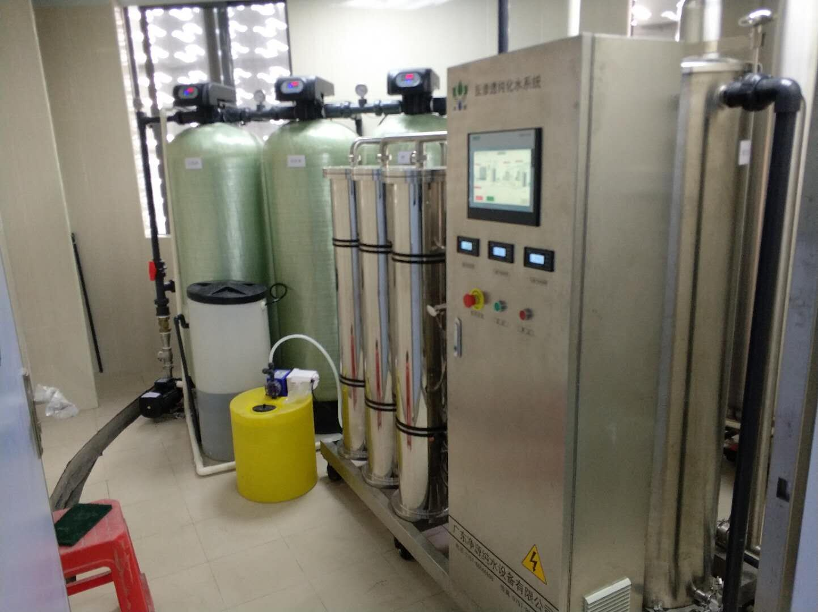
设备配套消耗材料
产品名称 | 规格 型号 | 数量 | 单价（元） | 小计 | 使用寿命 | 年平均费用
PP滤芯 | 20*5 | 5支 |  |  | 1-3个月
反渗透膜 | BW30XFR-400 | 3支 |  |  | 1-3年
活性炭 | 2472 | 2桶 |  |  | 1-1.5年
清洗消毒设备 | QM-1500 | 4次 |  |  | 2个月/桶
PDFE滤芯 | 10*0.22 | 1支 |  |  | 1500小时（12个月）
压力液控制器 | 0-0.6Mpa | 3个 |  |  | 10000次/更换
液位控制器 | 0-3米 | 2个 |  |  | 10000次/更换
人工成本 | 平均8-10次/年 |  |  |  | 元/年
设备运行费用 | 设备平均每年耗材运行成本
纯水设备常用耗材
使用寿命：与自来水水质、设备维护、设备运行情况等有关，具体更换时间以耗材实际使用时间为准。

